RabbitMQ安装文档

一：简介

AMQP，即Advanced Message Queuing Protocol，高级消息队列协议，是应用层协议的一个开放标准，为面向消息的中间件设计。消息中间件主要用于组件之间的解耦，消息的发送者无需知道消息使用者的存在，反之亦然。

AMQP的主要特征是面向消息、队列、路由（包括点对点和发布/订阅）、可靠性、安全。

RabbitMQ是一个开源的AMQP实现，服务器端用Erlang语言编写，支持多种客户端，如：Python、Ruby、.NET、Java、JMS、C、PHP、ActionScript、XMPP、STOMP等，支持AJAX。用于在分布式系统中存储转发消息，在易用性、扩展性、高可用性等方面表现不俗。

二：安装

1：安装Erlang

1）：下载otp_src_20.1.tar.gz

wget <http://erlang.org/download/otp_src_20.1.tar.gz>

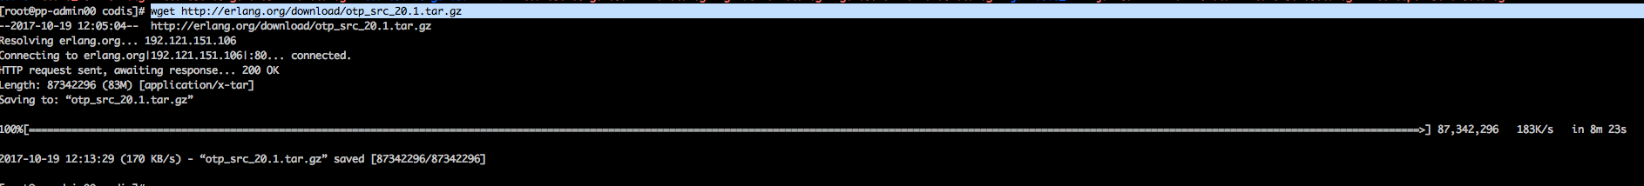

2）：编译安装

tar -xvzf otp_src_20.1.tar.gz

mkdir -p /log/qt/erlang

cd otp_src_20.1

./configure --prefix=/log/qt/erlang/

make && make install

3）：添加环境变量  
 export PATH=/log/qt/erlang/bin:$PATH

2：安装RabbitMQ

1）：下载rabbitmq-server-generic-unix-3.6.12.tar.xz

wget <https://github.com/rabbitmq/rabbitmq-server/releases/download/rabbitmq_v3_6_12/rabbitmq-server-generic-unix-3.6.12.tar.xz>

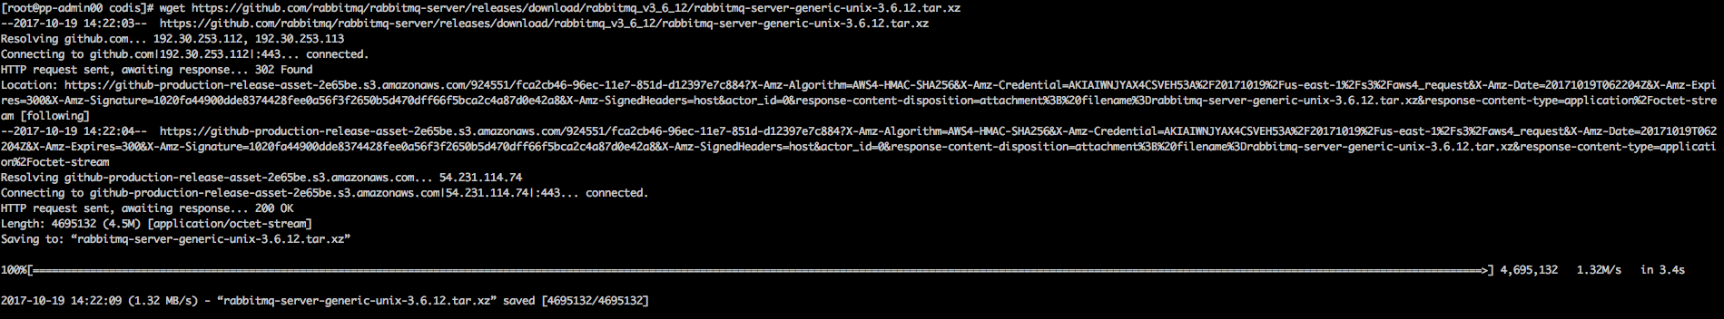

2）：解压

xz -d rabbitmq-server-generic-unix-3.6.12.tar.xz

tar -xvf rabbitmq-server-generic-unix-3.6.12.tar

3）：添加环境变量

export PATH=/log/qt/rabbitmq_server-3.6.12/sbin:/log/qt/erlang/bin:$PATH

source /etc/profile

4）：启动

rabbitmq-server start &

5）：rabbitmq-plugins enable rabbitmq_management

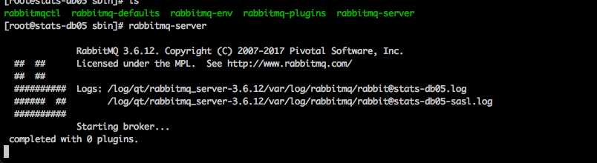

三：查看web界面

<http://IP:15672>

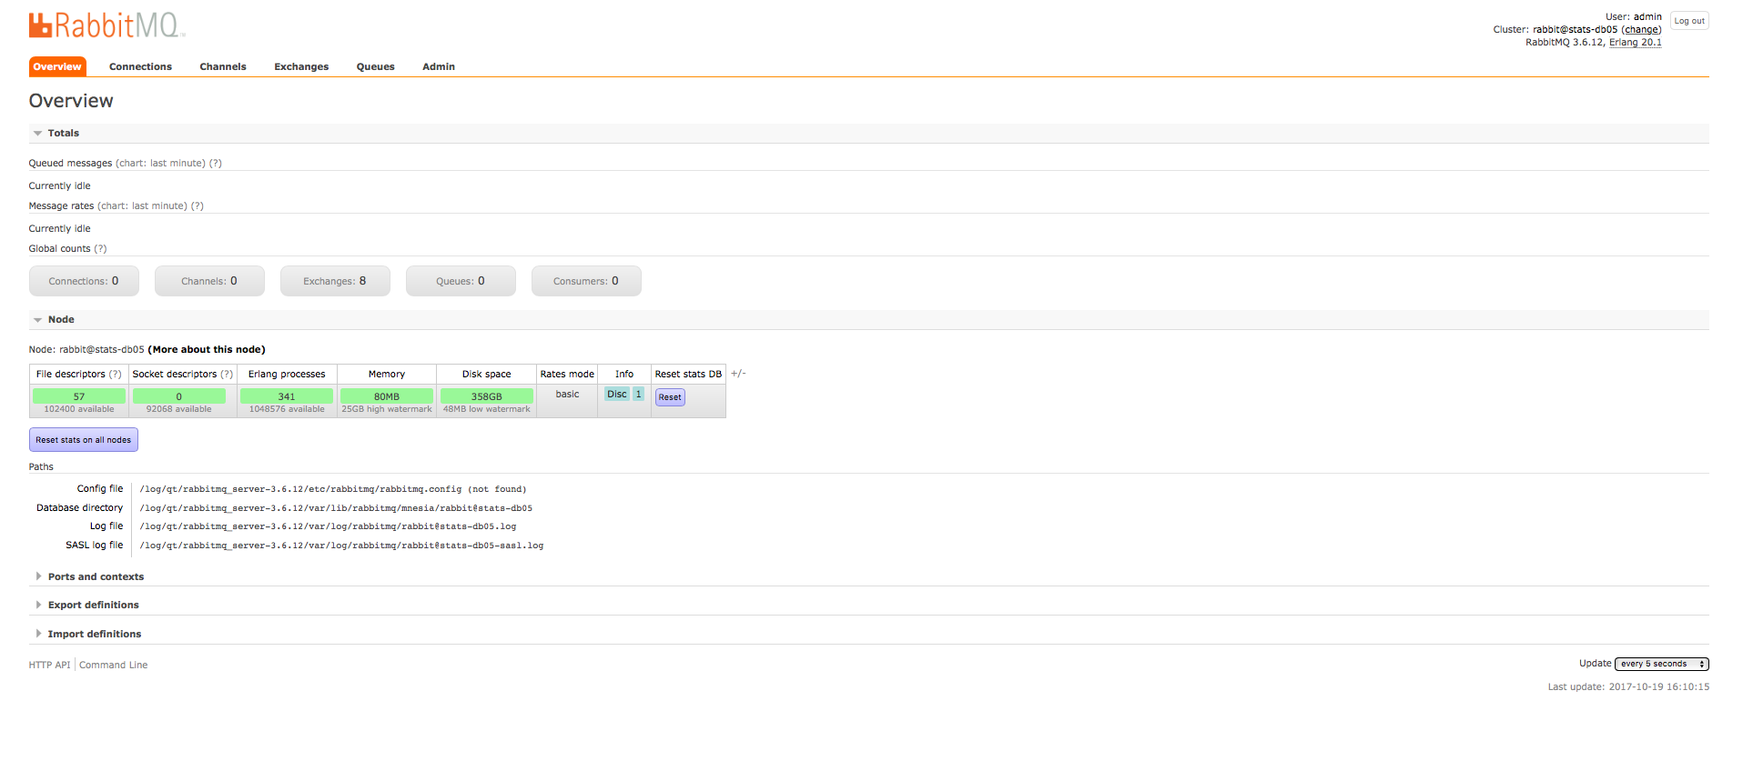

四：配置RabbitMQ cluster

1：相同方式部署多台服务器，本次测试部署两台

2：修改/etc/host

10.174.197.84 rabbitmq_1

10.45.232.97 rabbitmq_2

3：修改.erlang.cookie

这个文件是erlang用来发现和互连的基础。我们需要做的很简单，将两个节点中的.erlang.cookie设置成一样的。这是erlang的约定，一样的cookie hash key他认为是合法和正确的连接

4：打开管理界面插件：

rabbitmq-plugins enable rabbitmq_management

5：添加账号：

rabbitmqctl add_user admin admin

6：添加 权限tag

rabbitmqctl set_user_tags admin administrator

7：选择一个节点stop，然后连接到另外节点。

rabbitmqctl stop_app

rabbitmqctl join_cluster rabbit@stats-db05

rabbitmqctl start_app

